

2018.11-2018.12 UCI共享单车投放量实时预测 完成度：80%

* 对UCI共享单车数据集进行投放量预测
  + (Accuracy)训练数据集拟合程度达到93.28%
  + (Accuracy)测试数据集拟合程度达到85.50%

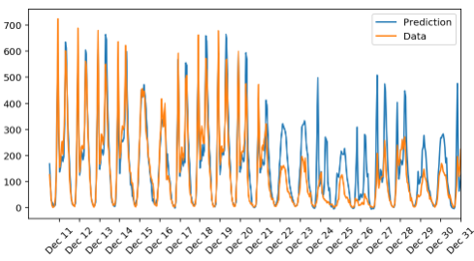

2019.02—2019.03 blilili弹幕分析项目 完成度：60%

* 利用爬虫爬取B站《那年那兔那些事儿》第一季单集弹幕，进行文字&用户分析描述、TF-IDF的弹幕词云分析
* 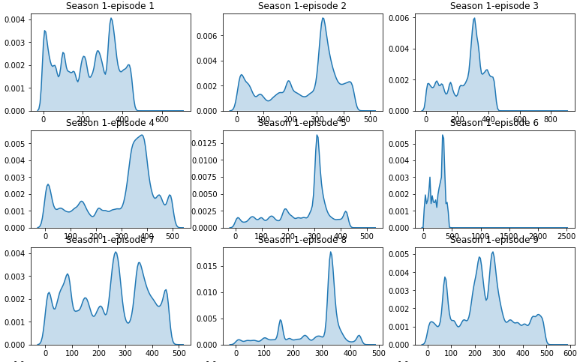

2019.04—2019.05 计算机视觉项目‘识别车道’ 完成度：70%

* <https://github.com/bunuli12138/recognition_lanes>
* 描述：基于OpenCV的图像处理、图像运算以及直线识别

项目经验 Project

所持证书：英语四级证书、计算机三级网络工程证书

生日：1998.09.24

所在地：广东·广州

电话：15918587927

wuxinbei.work@gmail.com

**求职意向**

渠道行业策略运营管培生

**基础信息**

自我介绍 Introduction

技能评价 Skill

校内活动 Practice

2016.09—2020.6 广州大学 工商管理学士 本科学历

* 主修课程：高等数学、线性代数、统计学、数据库设计
* 数据分析：使用Excel、Python、MySQL，熟悉机器学习算法
* 比赛经验： 天池、科赛、Kaggle初级数据科学竞赛

语言技能：英语CET4、粤话

专业技能：熟悉Pycharm、IDEA等软件操作，掌握Xmind等脑图工具

数据挖掘：熟练使用并可以优化算法、模型，擅长数据预处理，对数字比较敏感

机器学习：熟练使用当下流行的框架或库TensorFlow、Matplotlib、Seaborn、OpenCV

**技能证书**

**自我评价**

外语证书：英语CET4

软件操作：计算机一级Office、计算机二级Python、熟练使用Git、

较熟悉Linux

良好的公共关系意识，善于沟通，活动策划和组织协调能力。

良好的心态和责任感，吃苦耐劳，擅于自我管理，勇于面对挑战。

良好的自主学习能力，习惯制定学习计划，勤于学习不断提高。